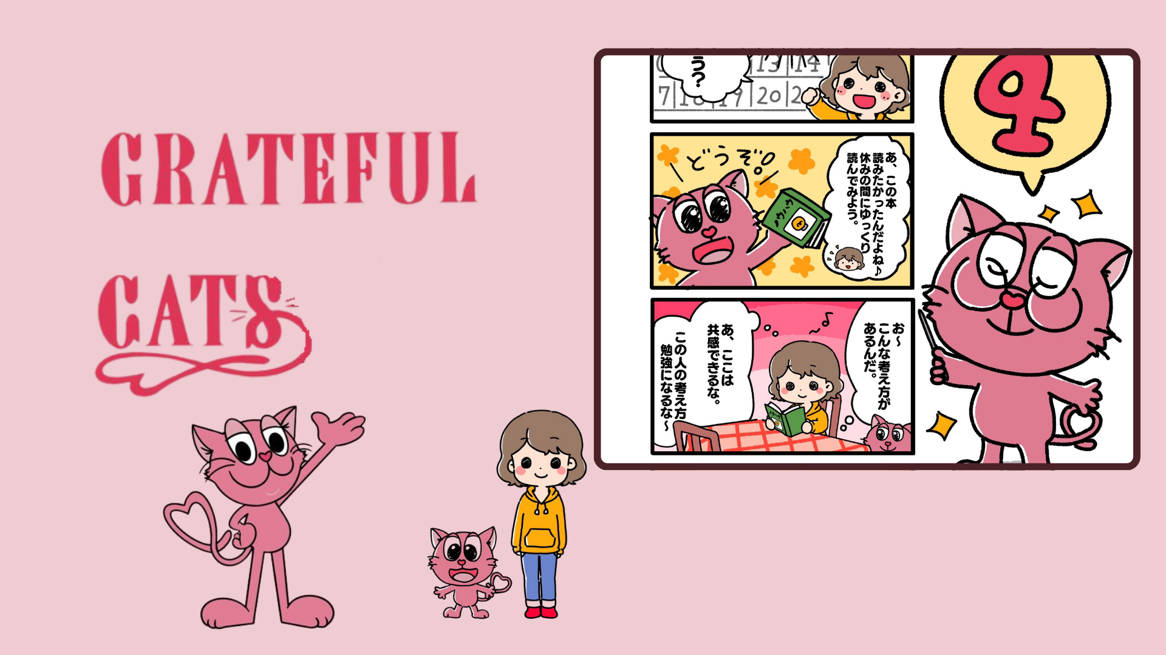

**GRATEFUL CATS Episodio 4: "Weekend②" Rilasciato!**

**È stato rilasciato il nuovo episodio del manga GRATEFUL CATS, "Weekend②". Questa volta, il tema ruota attorno a come trascorrere un fine settimana, con una storia commovente.**

**Una delle scene più impressionanti di questo episodio è quando i personaggi scoprono nuove intuizioni e apprendimenti attraverso i libri. Il mondo di GRATEFUL CATS raffigura splendidamente l'importanza di apprezzare le piccole gioie della vita quotidiana.**

# Cos'è GRATEFUL CATS?

GRATEFUL CATS è un progetto innovativo che utilizza la tecnologia AR. Si concentra sull'aiutare le persone a notare e apprezzare le piccole gioie della vita quotidiana, promuovendo così un senso di gratitudine. I personaggi sorridono sempre, insegnandoci l'importanza della felicità nella nostra vita quotidiana.

Passiamo ogni giorno in modo più positivo e ricco insieme a GRATEFUL CATS.

# Evento Speciale nell'App Smapocke!

Per celebrare il rilascio di GRATEFUL CATS Episodio 4: "Weekend②", è in corso un compito speciale nell'app Smapocke!

* Link del Compito: [https://www.smapocke.app/list/open_event](https://www.smapocke.app/list/open_event)
* Scadenza: 1 ottobre 2024

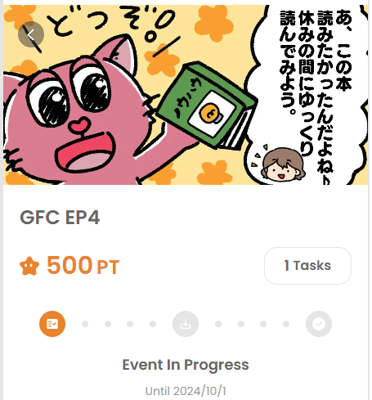

# Non Perdere le Ultime Novità di GRATEFUL CATS!

GRATEFUL CATS rilascia regolarmente nuovi episodi. Resta aggiornato su questa serie commovente che ti aiuta a riscoprire la felicità quotidiana e a condividere positività con gli altri seguendo i canali social ufficiali.

Assicurati di seguire e goderti il mondo di GRATEFUL CATS!

# Ultime Informazioni

* Account X Ufficiale di GRATEFUL CATS: [https://twitter.com/gratefulcatsIP](https://twitter.com/gratefulcatsIP)
* Account X Ufficiale di JAPAN DAO: [https://twitter.com/japandaojp](https://twitter.com/japandaojp)
* Discord Ufficiale di JAPAN DAO: [https://discord.com/invite/japandao](https://discord.com/invite/japandao)